**Муниципальное бюджетное общеобразовательное**

**«Меусишинская начальная школа – детский сад»**

368570, Республика Дагестан, Дахадаевский район, с. Меусиша, ул. Детсадовская 10

Конспект урока на тему:

**«Путешествие Рукият в сказочную страну Логопедию»**

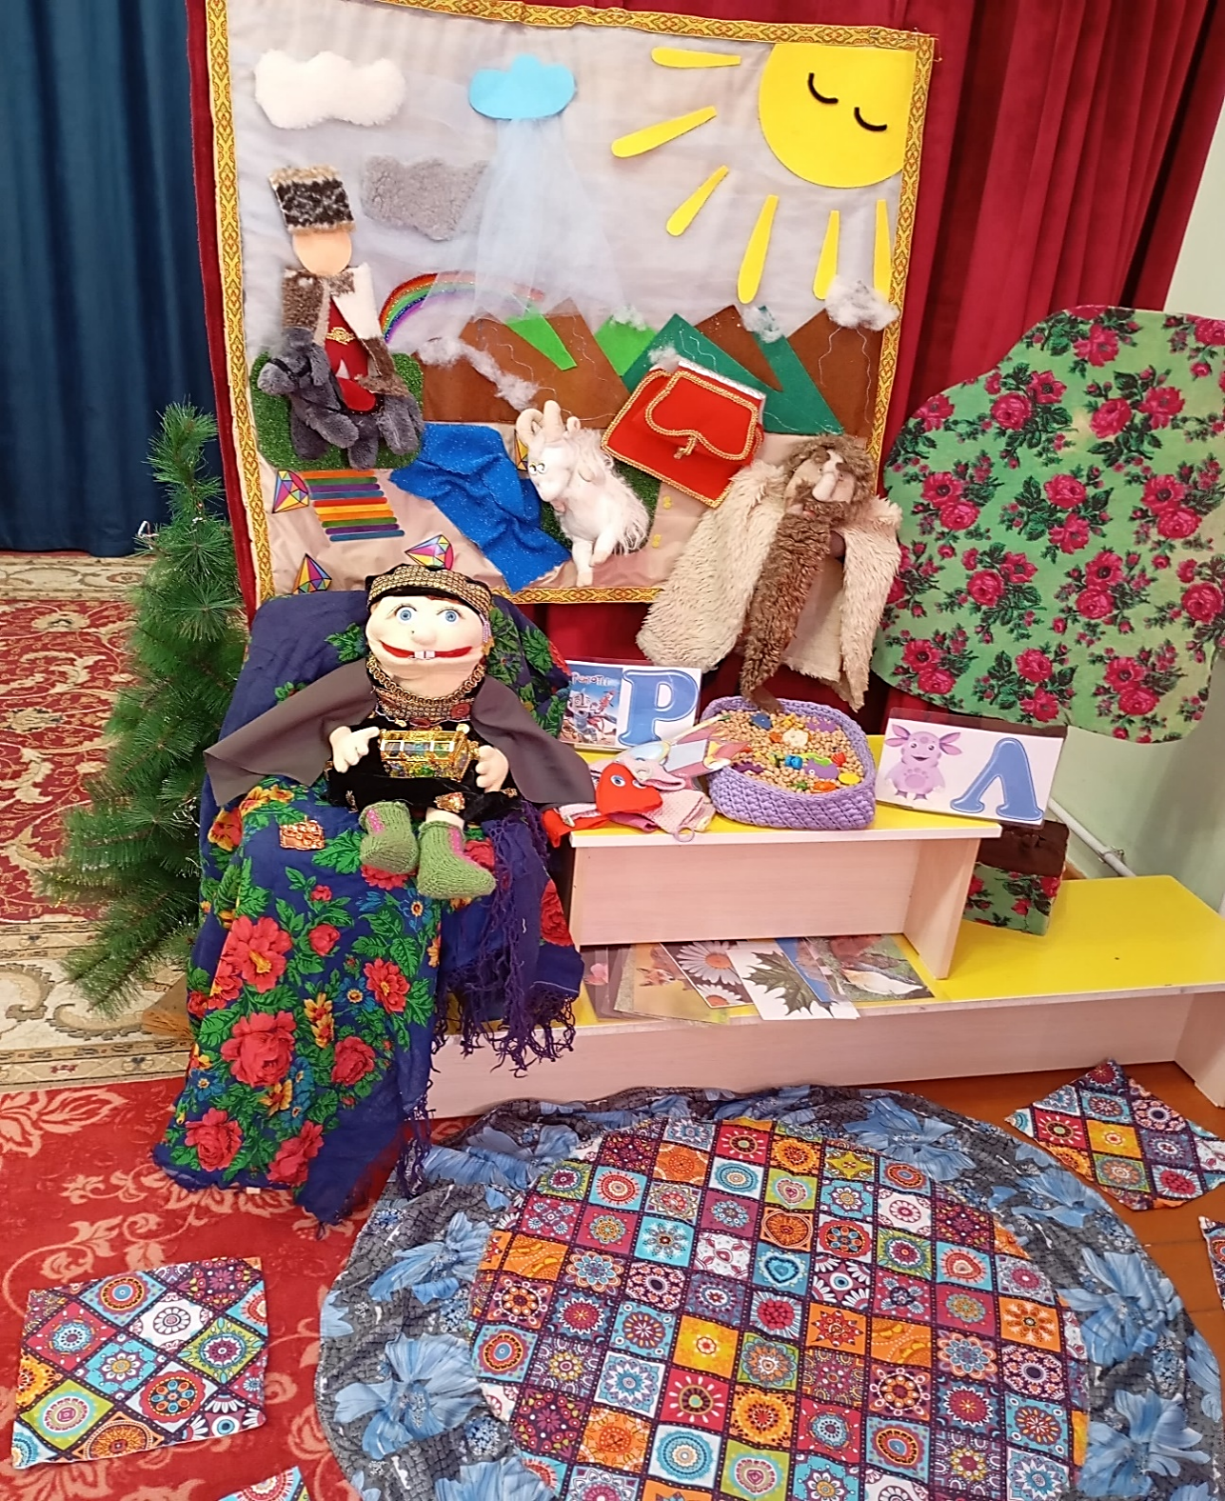

Выполнила: учитель – логопед

Исмаилова Зульфия З.

с. Меусиша 2025г.

**«Путешествие Рукият в сказочную страну Логопедию».**

Автоматизация и дифференциация звуков «р» и «л» изолированно, в слогах, в словах.

***Цели:***

- автоматизация и дифференциация звуков «р» и «л» изолированно, в слогах, в словах;

-закрепление знаний по разделам программы «звукопроизношение»;

-закрепление знаний по разделам программы «обучение элементам грамоты»;

-закрепление знаний по разделам программы «лексико - грамматтические категории»;

-закрепление знаний по разделам программы «связная речь».

***Коррекционно - образовательные, развивающие, воспитательные задачи:***

-   совершенствование грамматического строя речи (навыки словообразования);

-   развитие фонематических процессов, речевого слуха, слухового внимания, выразительности речи, внимания, памяти;

-   автоматизация правильного произношения и дифференциация всех ранее поставленных звуков в свободной деятельности;

-  воспитание активности, самостоятельности, инициативности на занятии.

-   совершенствование навыков и умений работать со схемой;

-   развитие общей и мелкой моторики; общих речевых навыков;

-   воспитание ответственности, сотрудничества на занятии;

-  совершенствование умений использовать специальные упражнения для укрепления здоровья (дыхательная гимнастика, пальчиковая гимнастика);

-   развитие двигательной активности, интонационной и мимической выразительности;

-    воспитание способности к самоконтролю, самооценке при выполнении упражнений;

- воспитание культуры межличностных отношений;

- Воспитание патриотизма у детей.

***Методы и приёмы:***

-*наглядный*  (презентация);

- с*ловесный* (совместная речевая деятельность);

*-игровой*  (сюрпризный момент, динамические паузы, гимнастика);

*-практический* (выполнение заданий, упражнений).

***Оборудование****:* дидактические пособия (заламинированые карточки), карта - путешествия, кукла - говоруша Рукият, алмазы, вязанные язычки, дыхательные тренажеры, яркие коврики для зонирования пространства, деревья из картона, шумовые инструменты, сенсорная коробка, игрушки из киндера, контейнеры с буквами, презентация, музыкальное сопровождение.

**Количество детей:**  8 -10 человек.

***Ход занятия:***

***Организационный момент.***

- Здравствуйте, ребята! Меня зовут Зульфия Зияудиновна. Я учитель -логопед Меусишинского детского сада.

Сегодня проведу для вас интересное, познавательное занятие.

***Логопед:***

- Ребята!  Посмотрите, сколько у нас гостей.

  Давайте поздороваемся.

***Дети:***

 - Здравствуйте!

Сегодня я пришла к вам не одна. Со мной пришла в гости одна хорошая девочка Рукият. Она очень любознательная и смышлёная.

Давайте встанем в круг поприветствуем друг друга и нашу Рукият.

(Музыкальное сопровождение).

А теперь встанем на коврики и познакомимся с героиней нашего урока Рукият. (Ответы детей).

Ей нужна наша помощь. Злой колдун Аждаха, который живёт высоко - высоко в горах и прячется в стране Логопедии, заколдовал звуки «р» и «л» у Рукият. Теперь Рукият не может произносить очень важные звуки «р» и «л», она скоро должна пойти в школу, и очень переживает по этому поводу.Сможем ей помочь?

***Дети:*** -Да!

Но для того, чтобы расколдовать звуки, нам потребуется отправиться в путешествие в страну «Логопедию», чтобы добыть алмазы для злого колдуна Аждахи, он хочет алмазы в обмен на эти звуки «р» и «л», и тогда он расколдует Рукият. Нужно помочь нашей Рукият, собрать в сундучок все алмазы.

***Логопед:***

 - Ребята, посмотрите на карту весенних гор.

На ней отмечены места, где спрятаны алмазы. Чтобы добыть каждый алмаз нам нужно дружно пройти испытания, выполнить задания. Это командная работа. За каждое правильно пройденное задание вы получите алмаз.

Готовы выполнять задания? (Музыкальное сопровождение, шум ручья, пение птиц).

Посмотрите, как светит ярко солнце, текут ручейки, всё вокруг начинает цвести и оживать.

- Какое это время года ребята? (ответы детей).

***Логопед:*** Молодцы, ребята!

Нашим первым заданием будет с вами рассматривание карточек с изображениями, с проговариванием звуков р и л в начале в середине в конце слова. Услышишь звук «р» похлопай в ладоши, услышишь звук «л» потопай ножками.

1. **«Определи звук».**

Логопед показывает карточки воспитанникам с изображениями.

Роза, лист, рыба, лиса, гора, нора, куры, ласточка, лилия, ромашка.

***Логопед:***

 - Молодцы ребята!!! С заданием справились. Давайте отдадим один алмаз злому волшебнику. Переходим ко второму заданию.

1. **Артикуляционная гимнастика с элементами биоэнергопластики.**

*Артикуляционная гимнастика для звуков «р» и «л».*

Для того, чтобы правильно произносить звуки, нужно делать упражнения для нашего язычка.

Возьмем наши язычки, наденем на ладошки, как перчатки и начнем делать артикуляционную гимнастику. Движения нашего языка и движения ладошки должны совпадать. Мы делаем гимнастику на звуки р и л.

Чтобы научиться их произносить, такую гимнастику нужно делать каждый день! (Музыкальное сопровождение).

1. **«Бегемотик».**

Бегемотик рот открыл,

Держит держит не закрыл.

Подразним мы бегемота

Подшутить над ним охота! А-А-А.

1. **«Улыбка».**

А теперь мы улыбнемся, чтобы нам было веселее.

Тянем уголки губ прямо у ушам. И-И-И.

1. **«Трубочка».**

А теперь сделаем трубочку.

Зубки вместе, тянем губки вперед и произносим звук У-У-У.

1. **«Улыбка-трубочка».**

Зубки вместе давай потренируемся. И-У, И-У, И-У.

1. **«Вкусное варенье».**

Давай представим, что мы измазались вареньем.

Сейчас мы будем облизывать верхнюю губу.

Поднимай язычок в форме чашечки.

Теперь оближем остатки от уголка губ к углу.

Улыбаемся и вправо, и влево.

1. **«Моторчик».**

Что -то я устала, давай расслабим губки.

Упражнение моторчик. Б-р-р-р.

1. **«Маляр».**

А теперь нужно покрасить потолок.

Наш язычок будет кисточкой.

Двигаться вперед назад

Язычок наш очень рад.

И произносим Л-Л-Л.

1. **«Лошадка».**

К нам лошадка скачет, что же это значит?

Сделаем упражнение «лошадка» со звуком у-у-у.

Лошадка за забором.

1. **«Грибок».**

Давай превратим наш язычок в грибок.

Присосали язычок к нёбу.

Есть шляпка и ножка. Вот и наш грибочек.

1. **«Барабан».**

Давай соберём оркестр, сыграем на барабане. Д-Д-Д.

Д-р-р-р.

- Молодцы, ребята!!!

***Логопед:*** Наш язычок потренировался на славу!

Получили алмазик, кладём его в сундучок и двигаемся дальше.

1. **Разминка. «Физминутка на даргинском языке».**

Давайте встанем в круг немного разомнемся.

Под даргинскую песню, делаем движения руками с шумелками. (Музыкальное сопровождение).

Накъби дуцили нушани

Далай бучlехlе хlушаб

Ахъти дубурти нушала

Шиниш кьарли дицlипти

Далалай,далалай

Уршби рурсби дарганти.

- Молодцы, ребята!!!

Приступаем к следующему заданию.

Злой Аждаха никак не хочет расколдовывать нашу Рукият. Ему нужны еще алмазы.

Четвёртое задание.

1. **«Дыхательная гимнастика ромашки и ландыши».**

***Логопед:*** Чтобы звуки были чистые и красивые, нужно делать дыхательную гимнастику каждый день! Как правильно делать дыхательную гимнастику знаете?

***Дети:*** Вдох через нос, выдох через рот.

***Логопед:***

**-** Посмотрите на эти красивые цветочки. Как они называются?

***Дети:***

**-** Ромашки, ландыши. Покажи цветочек где слышен звук р , и где л.

***Логопед:***

- В этих словах есть звуки «р» и «л». Интересно, наша Рукият сможет произнести их правильно? Ведь артикуляционную гимнастику она с нами сделала.

***Рукият:***

- Ламашки…вандыши…

***Дети****:*

- Не правильно !!!

***Логопед:*** Значит нужно продолжать упражняться.

Логопед раздаёт детям дыхательные тренажёры, лупы и ракеты с ромашками и ландышами, дети начинают правильно дуть, маршируя. Произносят фразу «сдуваю с лупы ландыши, сдуваю с ракеты ромашку».

(Музыкальное сопровождение).

Все выполнили задание правильно. Получаем алмазик, кладём в сундучок.

Переходим к следующему испытанию.

**5) «Сортировка».**

На столе стоит ёмкость с крупой, в ней спрятаны игрушки с изображением животных, цветов, растений, различных предметов, в словах которых есть звук «р» или звук «л». На столе стоят коробки с изображением любимых героев мультфильмов Рукият: «Лунтик», «Роботы».

Нужно отсортировать в две коробки. Воспитанники подходят по одному, называют слово и кладут предмет в нужную корзину. Начинаем!

**Логопед:** Молодцы, ребята!!!

Мы получаем четвёртый алмазик и отдаём злому колдуну Аждахе.

Мы собрали все алмазы для злого колдуна Аждахи.

Давайте произнесём заклинание: (музыкальное сопровождение).

Наконец мы победили

Злого колдуна

Рукият расколдовали

Вместе сообща.

Дружно произносим

Ро-ру-ри-ре

Ла-ло-лу-ли

Звуки к нам пришли!!!

**Наконец наша Рукият расколдована.**

Дети рады за Рукият. Она уже может произносить звуки р и л.

Проверим нашу Рукият.

Логопед произносит слова с детьми, Рукият пытается повторить: рыба, робот, ромашка, лук, лампа, листик. Получилось!!!

Рукият можем произносить сложные звуки. Она рада, что вы ей помогли.

**Рефлексия.**

***Логопед:***

-Вам понравился наш урок?

- Что из урока запомнилось больше всего?

-Вы хотели бы снова встретиться с нашей Рукият с другой темой урока?

***Дети:*** Да!!!

Я вам раздам смайлики – цветочки.

Покажите тот смайлик – цветочек, которое показывает ваше настроение после нашего урока.

***Логопед:*** Все молодцы!!!

Наш урок окончен.

До свидание!